



StudyMatchKey


Nombre y apellidos: Cristina Sandoval Laborde
Curso: 2º DAM Asignatura: Proyecto

Índice
Objetivo Principal 1
DAFO 1
Oportunidades 3
Contexto educativo: Bachillerato en Andalucía y el problema del fracaso escolar 3
ODS 4: Educación de Calidad y su relación con Bachillerato 7
Competencias directas 8
Buyer Persona 10
Pros y Contras 13
Métodos de estudio activos recomendados para Bachillerato 13
Descripción Funcional del Proyecto 19
Plan de impacto 20
Identificación de reglas de negocio 34
Desarrollo de historias de usuario 35
Desarrollo de casos de uso Casos de Uso 36
Vías/Posibilidades de financiación 40
Próximos pasos 41
Conclusiones 46
Webgrafía 47

Aplicación para la organización del tiempo y optimización del método de estudio para estudiantes

Objetivo Principal:

Desarrollar una aplicación destinada a estudiantes que les ayude a organizar su tiempo, planificar tareas y exámenes, y, lo más importante, identificar el método de estudio que mejor se adapta a sus preferencias y estilo de aprendizaje, acompañándolos en su implementación diaria.

DAFO
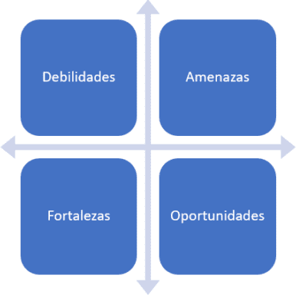

 | Debilidades |  |  | Amenazas
1 | La guía para métodos de estudio debe ser clara y fácil para todos los niveles |  | 1 | Riesgo de baja adopción si no se logra captar usuarios inicialmente
2 | Dependencia de la motivación del estudiante para usar la app regularmente |  | 2 | Cambios en las tendencias educativas o en los métodos de estudio que hagan que los métodos incluidos  queden obsoletos o menos valorados.
3 | Posibles errores en notificaciones: Si las alertas o recordatorios fallan o no llegan a tiempo, la confianza en la app se  reduce. |  | 3 | Saturación de apps educativas en el mercado que generen desconfianza
4 | Limitaciones con el acceso a internet: la app necesita acceso constante a internet para realizar el método de estudio elegido con el  asistente |  | 4 | Dificultad para mantener la privacidad si se incorpora funcionalidad para subir imágenes o contenido personal
5 | Sin soporte para estudio en grupo: La app es individual, no contempla colaboración o trabajo  en grupo |  | 5
 | Fortalezas |  |  | Oportunidades
1 | No hay competencia directa que combine planificación, notificaciones y personalización  de métodos de estudio. |  | 1 | Creciente interés en técnicas de estudio y productividad personal.
2 | Funcionalidad integral: Combina calendario, notificaciones y acceso a materiales, todo en una sola app. |  | 2 | Integración futura con otras plataformas educativas
3 | Adaptabilidad: El sistema de preguntas permite ajustar el método de estudio a las preferencias individuales de cada  estudiante |  | 3 | Integración con otras plataformas: Vinculación con calendarios digitales, plataformas de cursos o gestores de tareas.
4 | Guías prácticas: Los asistentes paso a paso para cada técnica facilitan la creación de material de  estudio efectivo. |  | 4 | Uso de inteligencia artificial para recomendaciones personalizadas: Mejorar el sistema de elección del  método de estudio con IA.
5 | Mejora del rendimiento: Ayuda a los estudiantes a elegir y aplicar métodos que pueden aumentar su  eficacia y resultados académicos. |  | 5

Oportunidades

- Problema detectado: Muchos estudiantes tienen dificultades para organizar su tiempo y aplicar un método de estudio efectivo.
- Oportunidad de mercado: Existe demanda de este tipo de apps educativas que combinen gestión del tiempo, planificación de tareas y personalización del método de estudio, porque las hay que sirven para planificar tareas, las hay que sirven para elegir en método de estudio, pero no he encontrado ninguna que lo integre todo.
- Tendencias:

-Educación digital creciente.
-Productividad personal y técnicas de aprendizaje adaptativo.
-Incorporación de IA y análisis de hábitos de estudio.

Contexto educativo: Bachillerato en Andalucía y el problema del fracaso escolar
El fracaso escolar en Bachillerato no siempre se relaciona con la falta de capacidad del alumnado, sino con factores como la desmotivación, la mala gestión del tiempo y la ausencia de métodos de estudio eficaces. En Andalucía, aunque la tasa de abandono escolar temprano se redujo en 2024 hasta el 15,54 %, sigue siendo una de las más altas de España (Junta de Andalucía, 2024).

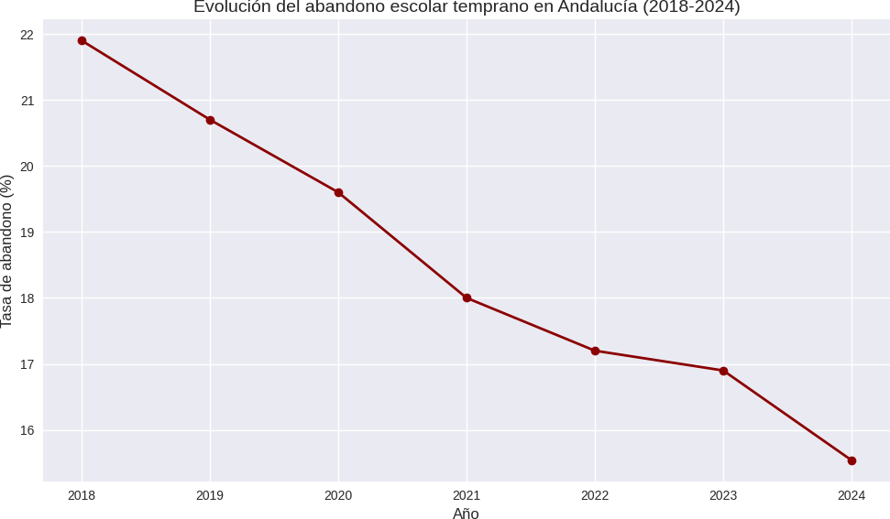

Este descenso representa una caída de 1,3 puntos respecto al año anterior y un descenso acumulado de casi 6,5 puntos desde 2018, cuando la tasa alcanzaba el 21,9 %. Esta mejora sitúa a Andalucía todavía por encima de la media nacional (alrededor del 13 %) y evidencia el desafío persistente del abandono escolar (Junta de Andalucía, 2024; Europa Press, 2025).

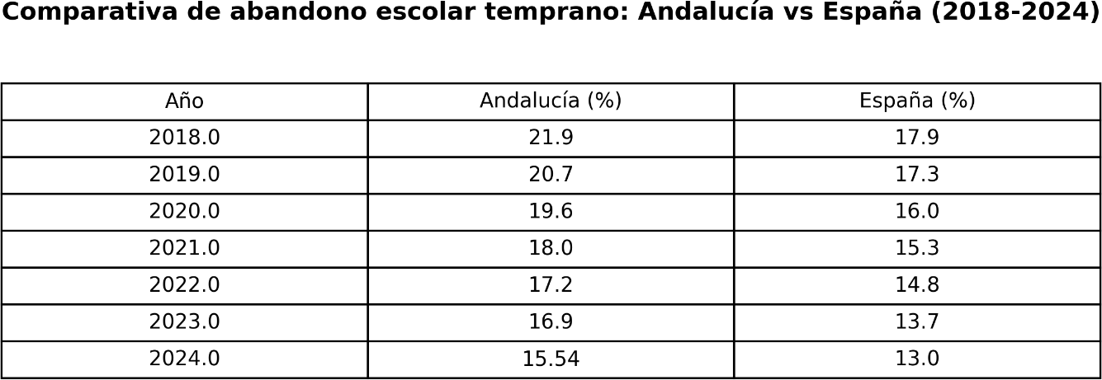

Según el informe de Dide “El fracaso escolar en Andalucía”, el coste económico estimado del fracaso escolar en distintos niveles educativos en el curso 2022-2023 alcanzó los 1.067,2 millones de euros (Dide, 2024). Esa cifra integra los costes relacionados con la repetición, el abandono temprano y el fracaso en distintas etapas. En el mismo informe se indica que, en Bachillerato, el abandono temprano afectó a 14.752 alumnos en ese curso (Dide, 2024).
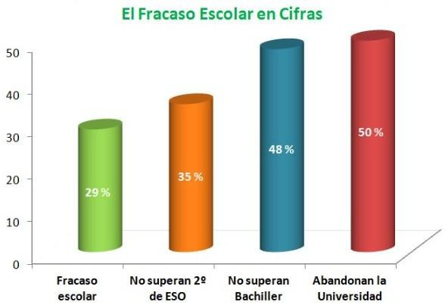
En cuanto al alumnado matriculado, en el curso 2022/2023 fueron 120.595 alumnos (excluyendo enseñanzas de adultos y modalidades a distancia) en centros públicos, concertados y privados no concertados (Dide, 2024). En el curso siguiente, 2023/2024, la cifra se elevó a 122.441 alumnos (Junta de Andalucía, 2024).

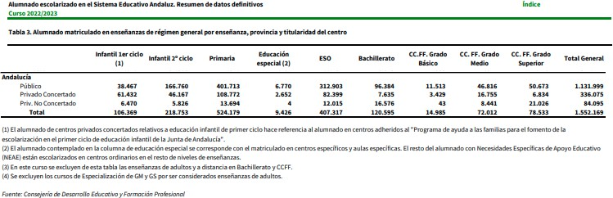
Tabla 3
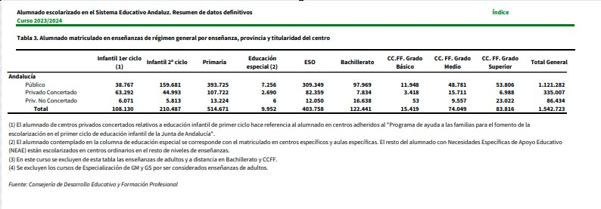
Tabla 3

Diversos estudios y artículos recientes respaldan que los estudiantes que aplican métodos activos —como Pomodoro, mapas mentales, técnica Feynman o flashcards— mejoran su comprensión y retención frente a técnicas pasivas como la relectura o el subrayado (Harvard, 2025; UNIR, 2025; El País, 2024; La Razón, 2025). Por ello, la aplicación propuesta busca confrontar este problema, ayudando a los estudiantes a organizar su tiempo de estudio y descubrir el método que mejor se adapte a su perfil, fomentando autonomía, planificación y mejora del rendimiento académico.

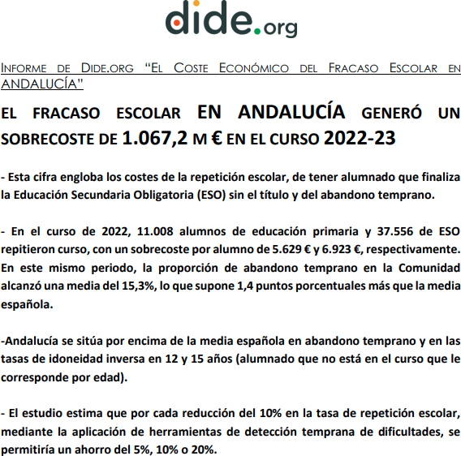

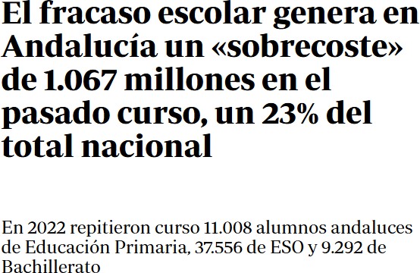

ODS 4: Educación de Calidad y su relación con Bachillerato

El Objetivo de Desarrollo Sostenible 4 (ODS 4) busca garantizar una educación inclusiva, equitativa y de calidad, promoviendo oportunidades de aprendizaje durante toda la vida. Para estudiantes de Bachillerato, este objetivo es clave, ya que se trata de una etapa crítica en la consolidación de competencias académicas y personales.

Metas del ODS 4 aplicables a Bachillerato
Meta 4.1: Acceso y finalización de la educación secundaria
- Garantizar que todos los jóvenes completen la educación secundaria con resultados de aprendizaje eficaces.
- La aplicación propuesta apoya a los alumnos para finalizar el Bachillerato con éxito, proporcionando herramientas para planificar tareas, exámenes y gestionar el tiempo de manera efectiva.
Meta 4.4: Habilidades y competencias
- Aumentar el número de jóvenes con competencias técnicas, cognitivas y socioemocionales necesarias para continuar la educación o integrarse al mercado laboral.
- La identificación de métodos de estudio personalizados permite desarrollar habilidades cognitivas y metacognitivas, promoviendo un aprendizaje más eficiente y autónomo.
Meta 4.7: Educación para la vida y el desarrollo sostenible
- Promover habilidades, valores y estrategias que favorezcan el desarrollo personal, social y académico.
- La aplicación fomenta hábitos de planificación, autorregulación y autoconocimiento, competencias fundamentales para la vida académica y profesional.
Impacto esperado en el contexto de Bachillerato
- Reducir el fracaso escolar y el abandono escolar temprano mediante apoyo personalizado.
- Mejorar la autonomía y la motivación del alumnado, permitiendo que desarrollen su propio ritmo de aprendizaje.
- Facilitar la aplicación de técnicas de estudio efectivas, mejorando comprensión, retención y rendimiento académico.
- Contribuir a una educación inclusiva y de calidad, asegurando que todos los estudiantes puedan acceder a estrategias de aprendizaje adaptadas a sus necesidades.

Competencias directas

Aplicación | Brainscape | Schoolify | Easy Study | StudySmarter | StudyMatchKey
Planificación del tiempo | ✘ | ✔ | ✔ | ✔ | ✔
Gestión de tareas/ exámenes | ✘ | ✔ | ✔ | ✔ | ✔
Métodos de estudio | ✔  Flashcards (spaced  repetition) | ✘ | ✘ | ✔ (flashcards, quizzes) | ✔Selección del mejor método
Personalización por estilo de aprendizaje | ✘ | ✘ | ✘ | ✘ | ✔
Técnicas activas | ✔  Flashcards | ✘ | ✘ | ✔ | ✔Múltiples técnicas activas

- MyStudyLife: Es una aplicación de planificación estudiantil que permite al alumnado gestionar horario/clases, tareas, exámenes, y utiliza recordatorios inteligentes. Soporta temporizador tipo Pomodoro para estudiar con foco.
-Coincidencias: planificación del tiempo, gestión de tareas/exámenes, enfoque en la organización del estudiante.
-Diferencias: no incluye la opción de identificar cual es el mejor método de estudio para el estudiante según su perfil y la asignatura ni una guía sobre cómo llevar a cabo dichos métodos de estudio personalizados.
Enlace oficial: https://mystudylife.com

- Brainscape: App basada en flashcards con algoritmo de repetición espaciada (spaced repetition) para retención de conocimiento, que permite crear/importar flashcards, organizar materias y estudiar de manera activa.
-Coincidencias: Método de estudio activo (flashcards), mejora de retención, personalización del aprendizaje.
-Diferencias: Solamente trabaja un método de estudio, no hace un test para que el estudiante sepa si este método de estudio se adapta él, ni gestiona el calendario o el tiempo de estudio; se centra únicamente en la memorización y revisión de contenidos.
Enlace oficial: https://www.brainscape.com
- Studeam: Está centrado en gestionar las tareas de estudio para estudiantes de secundaria/universidad, con planificación automática, avisos cuando falta tiempo para completar tareas, y ayuda para estructurar la jornada de estudio.

-Coincidencias: Organización del tiempo de estudio y planificación personalizada.
-Diferencias: no ofrece recomendaciones sobre métodos de estudio ni adaptación a estilos de aprendizaje individuales; carece de seguimiento de técnicas de estudio activas como Pomodoro o mapas mentales.
Enlace oficial: https://taskntime.org/studeam-3/

- StudySmarter: ofrece muchos recursos de estudio, como tarjetas de aprendizaje, exámenes simulados y un calendario de planificación de tareas.
-Coincidencias: planificación del tiempo, gestión de tareas/exámenes, técnicas de estudio activas como flashcards.
-Diferencias: no adapta los métodos de estudio según el estilo del alumno ni combina la gestión del tiempo con técnicas personalizadas de aprendizaje; tampoco ofrece una guía paso a paso para aplicar los métodos de manera óptima.
Enlace oficial: https://www.studysmarter.es/

- Schoolify permite organizar horarios, gestionar tareas y recibir notificaciones de plazos y exámenes.
-Coincidencias: organización del tiempo, planificación de tareas, recordatorios inteligentes.
-Diferencias: carece de personalización según estilo de aprendizaje y no incorpora métodos de estudio activos como mapas mentales o Pomodoro.
Enlace oficial: https://www.schoolify.com/

- Easy Study: Permite al estudiante crear un plan de estudio personalizado introduciendo las asignaturas y frecuencia semanal, genera automáticamente una programación, incluye historial de horas de estudio y notificaciones.
-Coincidencias: planificación del tiempo de estudio, gestión de asignaturas/actividades diarias.
-Diferencias: no evalúa el estilo de aprendizaje del estudiante ni sugiere métodos de estudio adaptados al perfil o asignatura; no ofrece guía sobre cómo aplicar distintos métodos.
Enlace oficial: https://apps.apple.com/es/app/easy-study-tareas-y- revision/id993247888
- Knowunity: Comunidad de estudio con IA para estudiantes de entre 11 y 18 años, que ofrece apuntes, resúmenes, flashcards, quizzes y un escáner de preguntas.
-Coincidencias: ofrece materiales de apoyo, técnicas de estudio activas (flashcards, quizzes), personalización del aprendizaje.
-Diferencias: no se centra principalmente en la planificación del tiempo ni en la gestión de tareas/exámenes con calendario; no integra explícitamente la selección del método de estudio según perfil del alumno como eje central.
Enlace oficial: https://knowunity.es/

Analizando estas apps, se observa que la mayoría cubre aspectos parciales como la planificación del tiempo o la utilización de una técnica de estudio en concreto, pero ninguna integra de manera completa gestión del tiempo, personalización del método de estudio y seguimiento activo de técnicas de aprendizaje. Esto define claramente el valor diferencial de mi aplicación, que combina estas tres dimensiones para el estudiante de Bachillerato.

Buyer Persona

  - Buyer Persona: Ana, 16 años, estudiante de 1º de Bachillerato Información general:

    - Edad: 16
    - Ubicación: Sevilla, Andalucía
    - Curso: 1º de Bachillerato, modalidad Ciencias de la Salud
    - Tipo de centro: Público
    - Contexto familiar: Vive con sus padres y un hermano menor.
La familia está preocupada por su rendimiento académico y su futuro profesional, aunque Ana aún no tiene claro qué carrera universitaria o ciclo formativo quiere estudiar.

Perfil académico:
- Capacidad intelectual buena, motivación media
- Interés especial en biología, química y anatomía, aunque siente que algunas asignaturas se le hacen más difíciles de organizar
- Dificultad para elegir el método de estudio adecuado según la asignatura
- Suele dejar tareas y estudio para última hora
- Olvida entregar trabajos o estudiar para exámenes si no hay recordatorios
- Busca estrategias de estudio prácticas y que le permitan aprovechar mejor su tiempo
Objetivos personales y académicos:
- Aprobar todas las asignaturas con buenas calificaciones
- Descubrir qué método de estudio se adapta mejor a su perfil y asignatura
- Mejorar la planificación y evitar olvidos de tareas y exámenes
- Reducir el estrés relacionado con la carga académica y exámenes
- Desarrollar hábitos de estudio sostenibles que le sirvan a largo plazo
- Ganar confianza en su capacidad de organización y aprendizaje
Frustraciones:
- No sabe qué técnica de estudio usar según la asignatura (subrayado, Pomodoro, mapas mentales, flashcards, Feynman…)
- Falta de recordatorios automáticos para tareas, trabajos y exámenes
- Se siente abrumada por la cantidad de contenido y fechas límite
- Sensación de ansiedad ante evaluaciones importantes
- Falta de orientación sobre cómo organizar un plan de estudio personalizado

Comportamiento y hábitos:
- Usa el móvil (dispositivo Android) constantemente y le gustan aplicaciones intuitivas y visuales
- Le gustan las apps con interfaz sencilla, visual y que den resultados concretos
- Prefiere técnicas de estudio activas, pero necesita orientación sobre cómo aplicarlas correctamente
- Consulta vídeos de YouTube (ordenador) sobre técnicas de estudio y memorización
- Tiende a estudiar en sesiones largas sin planificación, perdiendo eficiencia
Necesidades:
- Evaluar su estilo de aprendizaje (visual, auditivo, kinestésico, lector/escritor) y recibir métodos adaptados
- Planificación efectiva de tareas, exámenes y sesiones de estudio
- Guía paso a paso para aplicar técnicas de estudio activas (Pomodoro, mapas mentales, Feynman, flashcards)
- Seguimiento de su progreso y resultados para aumentar motivación y constancia
- Posibilidad de adaptar su planificación según cambios de horario o urgencias académicas
- Herramientas que integren la organización del tiempo con el aprendizaje activo
Mensaje clave para Ana:

"Descubre tu método de estudio ideal, organiza tu tiempo y aplica técnicas efectivas para mejorar tus notas sin estrés."


7.2 Buyer Persona: Marcos, 17 años, estudiante de 2º de Bachillerato Información general:

- Edad: 17
- Ubicación: Málaga, Andalucía
- Curso: 2º de Bachillerato, modalidad Ciencias Tecnológicas
- Tipo de centro: Instituto público
- Contexto familiar: Vive con su madre y su hermana mayor, que ya está en la universidad. La familia quiere que consiga una buena nota en la PEvAU para acceder al grado de Ingeniería Informática o Ingeniería Industrial.

Perfil académico:

- Buen razonamiento lógico y capacidad analítica
- Interés fuerte en matemáticas, física y tecnología
- Le cuesta mantener constancia en asignaturas teóricas como Historia o Lengua
- Suele estudiar de forma intensa solo cuando se acerca un examen

- Tiene dificultad para organizar un calendario equilibrado entre las distintas asignaturas
- No sabe qué técnicas de estudio le funcionan mejor según el tipo de contenido
- Le cuesta compatibilizar deberes, academia y preparación de la PEvAU

Objetivos personales y académicos:

- Conseguir una buena media para acceder a Ingeniería
- Disminuir la procrastinación y mantener un ritmo constante de estudio
- Encontrar técnicas de estudio eficaces para asignaturas densas
- Mejorar su organización semanal, especialmente en época de exámenes
- Tener una estructura clara de qué estudiar cada día
- Reducir el estrés y la sensación de ir “a contrarreloj” constantemente

Frustraciones:

- Se bloquea cuando tiene demasiados temas pendientes y no sabe por dónde empezar
- No logra mantener hábitos de estudio diarios
- Falta de una herramienta que combine planificación y técnicas de estudio
- Dificultad para recordar fechas de entregas, exámenes o simulacros
- No sabe cómo estudiar asignaturas memorísticas (evita repasarlas hasta el final)
- Siente presión por la PEvAU y miedo a no llegar preparado a tiempo

Comportamiento y hábitos:

- Utiliza el móvil (dispositivo Android) y la Tablet constantemente para estudiar
- Le gustan aplicaciones visuales, rápidas y que integren recordatorios
- Estudia con vídeos de YouTube (matemáticas, física, resúmenes de historia)
- Tiende a estudiar en bloques largos sin pausas, lo que reduce su rendimiento
- Hace resúmenes extensos, pero no sabe si es el método adecuado
- Practica ejercicios, pero sin un plan claro de alternancia entre temas

Necesidades:

- Un sistema que evalúe su estilo de aprendizaje y le recomiende técnicas adaptadas
- Herramientas de planificación inteligente que organicen tareas y exámenes
- Técnicas activas para asignaturas de memorización (flashcards, recuperación activa)
- Métodos estructurados para asignaturas de ciencias (intercalado, práctica guiada)
- Recordatorios automáticos de plazos y objetivos
- Un asistente que le diga cómo estudiar cada tema eficientemente, no solo qué estudiar
- Control de progreso para motivarse y mantenerse constante

Mensaje clave para Marcos:

"Organiza tus estudios para la PEvAU, descubre el método de aprendizaje que mejor funciona contigo y mantén un ritmo constante sin estrés."

- Pros Usuario:
- Mejora la organización y planificación del estudio.
- Ayuda a descubrir el método de estudio más adecuado por asignatura.
- Permite centralizar materiales y recursos de estudio.
- Notificaciones automáticas que evitan olvidos de tareas y exámenes.
- Fomenta autonomía y hábitos de estudio sostenibles.
Desarrollo:
- Diseño modular que facilita agregar nuevas técnicas de estudio o funcionalidades.
- Posibilidad de reutilizar componentes de gestión de tareas y calendario en otras apps educativas.
- Integración con almacenamiento en la nube y bases de datos escalables.
- Contras Usuario:
- Requiere tiempo inicial para completar el test y configurar el perfil.
- Algunos estudiantes pueden sentirse abrumados si suben mucho material o reciben muchas notificaciones.
- La recomendación de método por asignatura puede no ser perfecta al inicio.
Desarrollo:
- Implementar test dinámico por asignatura y métodos de estudio múltiples.
- Gestionar notificaciones inteligentes y sincronización entre dispositivos.
- Seguridad y privacidad de datos sensibles.
- Manejo de subida y validación de archivos grandes o distintos formatos.
- Escalabilidad si hay muchos usuarios y materiales.

Métodos de estudio activos recomendados para Bachillerato

Tal como se explicó en el apartado anterior, las técnicas de estudio activas resultan más efectivas que las pasivas, ya que implican la participación directa del estudiante en el proceso de aprendizaje y promueven la comprensión profunda y la retención a largo plazo. En el contexto del Bachillerato andaluz, donde el alumnado se enfrenta a una gran carga de contenidos teóricos y a la exigencia de aplicar los conocimientos en la Prueba de Acceso a la Universidad (PEvAU), estas técnicas son especialmente relevantes (El País, 2024; UNIR, 2025; La Razón, 2025; Harvard, citado en El Debate, 2025).
A continuación, se analizan los métodos activos más eficaces según la literatura científica y educativa reciente, junto con las preguntas que permitirían identificar cuándo utilizarlos y en qué asignaturas son más recomendables.

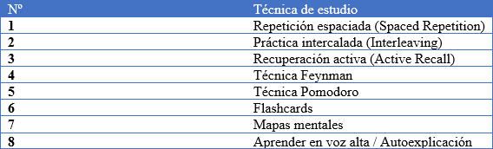

- Repetición espaciada (Spaced Repetition)
La repetición espaciada consiste en revisar la información a intervalos crecientes para reforzar la memoria a largo plazo. Estudios recientes han demostrado que esta técnica mejora significativamente la retención de conceptos frente a métodos tradicionales basados en la relectura o el estudio intensivo (Wiley, 2025; UNIR, 2025). En Bachillerato, donde el aprendizaje debe mantenerse durante varios meses y aplicarse en exámenes acumulativos, su uso resulta especialmente eficaz.
Preguntas orientativas para identificar su idoneidad:
  - ¿Necesitas memorizar gran cantidad de información (fórmulas, definiciones o vocabulario)?
  - ¿Tendrás que recordar estos contenidos semanas o meses después?
  - ¿Dispones de tiempo para repasar periódicamente antes del examen? Si la respuesta es afirmativa, la app recomendaría esta técnica.
Asignaturas recomendadas:
Es especialmente útil en materias con alto componente memorístico, como Biología, Química, Historia, Lengua extranjera o Historia del Arte, donde se requiere recordar nombres, fechas o terminología específica (UNIR, 2025; Fundación Sociedad y Educación, 2024).

- Práctica intercalada (Interleaving)
La práctica intercalada se basa en alternar temas o tipos de problemas durante el estudio. Esta estrategia mejora la capacidad de distinguir entre conceptos similares y fortalece el aprendizaje flexible. Diversas investigaciones confirman que la práctica intercalada es más efectiva que el estudio por bloques homogéneos, especialmente en materias científicas (Fundación Sociedad y Educación, 2024).
Preguntas orientativas:
  - ¿Tus exámenes combinan distintos tipos de ejercicios o temas?
  - ¿Tienes que aplicar conceptos de diferentes unidades en un mismo examen?
  - ¿Te resulta difícil relacionar temas distintos dentro de una misma asignatura?
Cuando las respuestas son afirmativas, el sistema puede sugerir la práctica intercalada como método preferente.

Asignaturas recomendadas:
Especialmente eficaz en Matemáticas, Física y Química, donde los estudiantes deben resolver diferentes tipos de ejercicios y aplicar fórmulas de manera flexible. También puede aplicarse en Ciencias Sociales, para analizar casos históricos o geográficos diversos (El País, 2024; UNIR, 2025).

- Recuperación activa (Active Recall)
La recuperación activa consiste en practicar la evocación del conocimiento sin consultar los apuntes, mediante autoevaluaciones, preguntas o simulacros de examen. Las flashcards activan este mecanismo, promoviendo la memoria a largo plazo y la autocomprobación (Waid Academy, 2025; Brainscape, 2024). Según estudios de la Universidad de Harvard (citado en El Debate, 2025), esta técnica es una de las más efectivas para preparar exámenes de alta exigencia, como la PEvAU.
Preguntas orientativas:
  - ¿Esta asignatura requiere responder preguntas sin mirar apuntes?
  - ¿Quieres comprobar si realmente recuerdas lo que has estudiado?
  - ¿Dispones de exámenes o ejercicios previos para practicar?
Si el estudiante busca mejorar su capacidad de recordar de forma autónoma, este método será el más adecuado.
Asignaturas recomendadas:
Apta para casi todas las materias, pero especialmente beneficiosa en Historia, Filosofía, Lengua y Literatura, Ciencias de la Salud y materias científicas con exámenes escritos. La app podría combinarla con repetición espaciada para un aprendizaje más completo (Harvard, citado en El Debate, 2025; UNIR, 2025).

- Técnica Feynman (Explicación y simplificación)
La técnica Feynman propone que el estudiante explique un tema con sus propias palabras, como si lo enseñara a otra persona. Este proceso revela lagunas de conocimiento y refuerza la comprensión conceptual. Estudios y artículos educativos la destacan como una de las estrategias más eficaces para fomentar el aprendizaje profundo (Fundación Sociedad y Educación, 2024; McEldoon et al., 2012; The Learning Scientists, 2020).
Preguntas orientativas:
  - ¿Eres capaz de explicar este tema sin leer tus apuntes?
  - ¿Podrías resumirlo con tus propias palabras de forma sencilla?
  - ¿Te gustaría comprobar si realmente comprendes el “por qué” y el “cómo” de los conceptos?
Si el alumno responde afirmativamente, el sistema recomendará este método.
Asignaturas recomendadas:
Particularmente adecuada para Filosofía, Física, Química y Ciencias de la Salud, donde comprender los procesos y las causas es más importante que memorizar. También puede aplicarse en Lengua y Literatura para analizar textos o justificar argumentos.

- Técnica Pomodoro (Gestión del tiempo)
Aunque no se trata estrictamente de una técnica de aprendizaje, la gestión del tiempo mediante bloques de concentración —conocida como método Pomodoro— resulta fundamental para mejorar la productividad y evitar la saturación mental. Diversos artículos destacan su utilidad en etapas académicas con alta carga de trabajo, como el Bachillerato (La Razón, 2025; UNIR, 2025).

Preguntas orientativas:
  - ¿Tienes dificultades para mantener la concentración durante largos periodos?
  - ¿Necesitas organizar el estudio de varias asignaturas en poco tiempo?
  - ¿Tiendes a distraerte fácilmente mientras estudias?
Si las respuestas son afirmativas, la app puede recomendar dividir el estudio en sesiones de 25 minutos con pausas cortas, mejorando la constancia y el enfoque.
Asignaturas recomendadas:
Aplicable de forma transversal a todas las asignaturas, especialmente en períodos de repaso intensivo o preparación de exámenes.

- Flashcards
Las flashcards permiten repasar conceptos mediante preguntas y respuestas rápidas, activando la memoria y promoviendo la recuperación activa. Son especialmente útiles cuando el contenido requiere memorización selectiva y repaso constante (Brainscape, 2024; UNIR, 2025).
Preguntas para identificar si se adapta al estudiante:
  - ¿Necesitas memorizar vocabulario, fórmulas o definiciones?
  - ¿Quieres repasar de manera rápida y repetitiva los conceptos clave?
  - ¿Deseas evaluar tu aprendizaje mediante preguntas frecuentes?
Asignaturas recomendadas:
Lenguas extranjeras, Biología, Química, Historia, Historia del Arte.

- Mapas mentales
Los mapas mentales permiten organizar la información de forma visual, conectando conceptos y facilitando la comprensión global de un tema. Son útiles para relacionar ideas y estructurar conocimientos (Fundación Sociedad y Educación, 2024).
Preguntas para identificar si se adapta al estudiante:
  - ¿Te resulta difícil organizar y relacionar ideas complejas?
  - ¿Prefieres aprender de forma visual y estructurada?
  - ¿Necesitas resumir un tema amplio en conceptos clave interrelacionados?
Asignaturas recomendadas:
Filosofía, Historia, Ciencias Sociales, Biología, Literatura.

- Aprender en voz alta / Autoexplicación
Esta técnica consiste en verbalizar lo aprendido, explicando en voz alta los conceptos o resolviendo ejercicios en voz alta. Favorece la comprensión y la retención, al obligar al estudiante a procesar activamente la información (UNIR, 2025; Harvard, citado en El Debate, 2025).

Preguntas para identificar si se adapta al estudiante:
  - ¿Aprendes mejor cuando repites la información en voz alta?
  - ¿Quieres comprobar tu comprensión explicando los contenidos sin apuntes?
  - ¿Deseas reforzar tu memoria a través de la verbalización de conceptos?
Asignaturas recomendadas:
Lengua y Literatura, Idiomas, Filosofía, Ciencias de la Salud, Biología

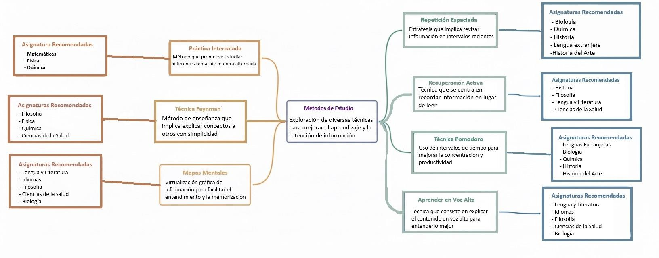

Conclusión
De acuerdo con la evidencia revisada, los métodos más eficaces para estudiantes de Bachillerato son la repetición espaciada, la recuperación activa y la práctica intercalada, por su impacto comprobado en la retención y transferencia del aprendizaje (Wiley, 2025; El País, 2024; Harvard, citado en El Debate, 2025). La técnica Feynman, flashcards, mapas mentales, aprender en voz alta y el método Pomodoro actúan como estrategias complementarias que refuerzan la comprensión, la memorización y la organización del tiempo.
Estas técnicas pueden combinarse y adaptarse según la asignatura y el estilo de aprendizaje del estudiante, ofreciendo un enfoque integral para optimizar el rendimiento académico en Bachillerato.

Descripción Funcional del Proyecto:

  - Selección del método de estudio personalizado

Mediante un breve cuestionario, la aplicación analizará los hábitos y preferencias del usuario. Ejemplos de preguntas:
¿Prefieres aprender con imágenes o con texto?
¿Te resulta más fácil leer o escuchar una explicación?
¿Qué técnica de estudio utilizas actualmente? ¿Con qué resultados?

En base a las respuestas, se sugerirá un método de estudio óptimo (por ejemplo: mapas mentales, resúmenes, técnica Feynman, flashcards...).

La aplicación incluirá un asistente interactivo que explicará paso a paso cómo aplicar ese método:

Si se elige “mapas mentales”, el asistente permitirá al usuario crear relaciones entre conceptos, usar colores, añadir íconos, etc., además de mostrar una guía breve para su uso correcto.

  - Organización del tiempo (Calendario inteligente)

Un calendario visual donde el estudiante podrá añadir tareas, entregas y exámenes. El sistema generará notificaciones automáticas y personalizadas, como, por ejemplo: "Recuerda que en 2 días se cierra el plazo para entregar el trabajo de Programación." "En 3 días tienes examen de Acceso a Datos, empieza a repasar."

  - Gestión del material de estudio

Los usuarios podrán:
Crear, guardar y consultar materiales generados dentro de la aplicación.
Subir materiales externos o hechos a mano mediante imágenes, para tenerlos siempre disponibles desde cualquier dispositivo.

Plan de impacto

Antes de continuar con el desarrollo del proyecto, debemos pararnos a analizar aspectos clave relacionados con la protección de datos y la seguridad de la información. Esto incluye:

- El análisis de impacto y previsión de riesgos sobre los datos personales de los usuarios.
- La correcta implementación del RGPD y la normativa española aplicable, como la LOPDGDD y leyes autonómicas.
- Un análisis previo de la documentación necesaria para asegurar que el desarrollo del proyecto cumpla con la legalidad y buenas prácticas.

Este análisis permitirá garantizar que la aplicación trata los datos personales de forma segura, transparente y conforme a la ley, protegiendo especialmente a los menores de edad y a los contenidos que suban a la plataforma.

Análisis de Impacto

    - Impacto Técnico

      - Compatibilidad con dispositivos Android.
      - Dependencias de librerías o frameworks externos.
      - Escalabilidad, mantenibilidad y seguridad del código.
      - Plan de contingencia ante fallos o caídas del sistema.

Sensores del móvil y consideraciones legales
La app utilizará únicamente los siguientes sensores del dispositivo:

- Cámara: para capturar imágenes o documentos de estudio (fotos de apuntes).
- Micrófono: para grabar notas de audio o explicaciones.
- Altavoz: para reproducir sonidos o alertas de la app.

Consideraciones y riesgos asociados:

- La cámara y el micrófono son periféricos sensibles; su uso requiere solicitar permisos explícitos al usuario.
- Es obligatorio informar al usuario sobre el propósito de uso y asegurar que los datos capturados se almacenan de forma segura y cifrada.
- El altavoz no tiene riesgos legales, pero se debe controlar el volumen y privacidad de la información.

Medidas de mitigación:

- Solicitar permisos de Android de forma clara antes de usar cada sensor.
- Almacenar fotos y grabaciones en un entorno seguro y cifrado.
- Garantizar que el acceso a cámara y micrófono solo ocurre con consentimiento del usuario.

    - Impacto Económico

      - Coste estimado del desarrollo (tiempo de trabajo, licencias).
      - Beneficios o ahorro potencial para el usuario.
      - Retorno de la inversión (ROI).

Consecuencias de no hacerlo: inversiones no rentables y dificultad para justificar financiación.

    - Impacto Legal y Ético

      - Cumplimiento del RGPD (UE 2016/679) y LOPDGDD (Ley 3/2018).
      - Propiedad intelectual de contenidos y código.
      - Derechos de accesibilidad digital y ética de la IA.

Consecuencias de no hacerlo: multas, responsabilidad legal y daños reputacionales.

    - Impacto Social

      - Inclusión digital
      - Acceso igualitario a técnicas de estudio
      - Riesgos sociales en menores si no se protege adecuadamente

Consecuencias de no hacerlo: mala reputación, rechazo social o retirada del producto.

    - Impacto Medioambiental

      - Eficiencia energética del código y servidores.
      - Uso responsable de recursos y estrategias de “Green IT”.

Consecuencias de no hacerlo: mayor huella de carbono digital y exclusión de certificaciones ecológicas.

RGPD y leyes específicas
    - Reglamento General de Protección de Datos (RGPD)

Ámbito: Unión Europea
Relevancia para la app: La aplicación trata datos personales de menores de edad (16– 17 años) y datos relacionados con su rendimiento y hábitos de estudio, lo cual requiere especial protección.

Principios clave aplicados al proyecto

      - Licitud, lealtad y transparencia:
El usuario deberá aceptar la política de privacidad al registrarse, con información clara sobre qué datos se recogen y para qué.

      - Exactitud de datos:
El sistema permitirá modificar información desde el perfil.

      - Limitación del plazo de conservación:
Los datos se eliminarán automáticamente tras 12 meses de inactividad o cuando el usuario lo solicite.

      - Integridad y confidencialidad:
La app aplicará:

        - Cifrado de contraseñas
        - Almacenamiento cifrado de archivos
        - Acceso restringido a la base de datos
        - Protocolos HTTPS para toda la comunicación con el servidor

    - Finalidad del tratamiento de datos

Conforme al Artículo 5 del RGPD (principios de limitación de la finalidad y transparencia), los datos personales de los usuarios se recogerán y tratarán únicamente con los siguientes fines:

- Proporcionar recomendaciones personalizadas de estudio.
- Gestionar el calendario personal de tareas, entregas, exámenes y recordatorios automáticos.
- Sincronizar y almacenar archivos subidos por los usuarios (imágenes, PDFs, apuntes, esquemas).
- Analizar métricas y estadísticas para mejorar la experiencia y el rendimiento académico.
- Mantener la seguridad de la aplicación y realizar tareas de mantenimiento técnico.

Se aplican medidas de seguridad y protocolos de cifrado para proteger la integridad y confidencialidad de los datos, respetando los derechos de los usuarios según RGPD, LOPDGDD y demás normativas aplicables.

12.2.3 Datos tratados

Datos básicos del usuario:

- Nombre o alias
- Fecha de nacimiento
- Email
- Contraseña

Datos académicos y de uso dentro de la app:

- Método de estudio recomendado y/o seleccionado por el usuario
- Calendario personal de tareas, entregas, exámenes y recordatorios automáticos
- Historial de uso de técnicas de estudio aplicadas
- Progreso y métricas sobre hábitos de estudio

Datos de archivos subidos:

  - Imágenes, PDFs, documentos, apuntes, esquemas o cualquier material de estudio que el usuario decida subir.

Estos archivos se almacenarán en entornos seguros y cifrados.

Derechos de los usuarios

El proyecto garantiza los siguientes derechos establecidos por el RGPD:

    - Acceso: descargar o ver todos sus datos.
    - Rectificación: corregir información incorrecta.
    - Supresión: eliminación total de la cuenta (derecho al olvido Art. 17 RGPD).
    - Portabilidad: exportación del calendario y preferencias.
    - Oposición y limitación del tratamiento: no recibir notificaciones si así lo decide.
    - No ser objeto de decisiones automatizadas: El algoritmo para recomendar técnicas de estudio no debe tener consecuencias perjudiciales ni decisiones irreversibles.

Ley Orgánica de Protección de Datos y Garantía de los Derechos Digitales (LOPDGDD)

Ámbito: España.

- Menores de edad (mayores de 14 años):
La app puede ser usada legalmente por estudiantes de 15–18 años, pero debe indicar que:

  - Los menores pueden usarla sin permiso paterno,
  - La información se tratará con especial protección.

- Derechos digitales:
El usuario puede:

  - Solicitar la eliminación de datos publicados.
  - Recibir información clara sobre la seguridad del tratamiento.
  - Saber dónde y cómo se almacenan sus archivos.

  - Ley 10/2023 de Protección de Datos de Andalucía Ámbito: Comunidad Autónoma de Andalucía.
Relación con el proyecto

Aunque la app por el momento no pertenece a la Administración Pública, conviene mencionar esta ley porque:

- Refuerza los derechos de los ciudadanos en cualquier trámite digital.
- Exige transparencia adicional al informar del tratamiento de datos.
- Establece buenas prácticas aplicables también a apps privadas (como lo será esta):

  - Información clara.
  - Seguridad reforzada.
  - Protocolos de comunicación seguros.

Otras leyes complementarias
    - Ley de Servicios de la Sociedad de la Información (LSSI) Obligaciones de la app según la LSSI
La aplicación debe incluir:

      - Política de privacidad
      - Condiciones de uso
      - Aviso legal dentro de la app
      - Información clara sobre:
        - Cómo se almacenan y gestionan los datos
        - Finalidad de las comunicaciones (emails o notificaciones)
    - Ley de Propiedad Intelectual (LPI)

Es relevante para la aplicación porque protege:

Contenidos creados por la aplicación

      - Explicaciones de métodos de estudio
      - Guías, textos, ilustraciones o recursos generados por los desarrolladores
      - Diseño gráfico de la aplicación
      - Código fuente, iconos y elementos visuales

Contenidos creados por el usuario dentro de la app Son propiedad del propio usuario

      - Cualquier material de estudio
      - Apuntes
      - Material de estudio subido (PDF, imágenes, documentos)

Obligación importante

La aplicación debe incluir un aviso que indique:

“Los contenidos creados por el usuario (mapas mentales, resúmenes, archivos, etc.) son propiedad del propio usuario.
La aplicación únicamente los almacena para permitir su uso y sincronización, pero no adquiere derechos sobre ellos.”

Este punto es fundamental porque protege a los estudiantes y evita conflictos legales.

Análisis de riesgos
La aplicación maneja datos personales de estudiantes menores de edad, incluyendo información académica y hábitos de estudio. Esto implica un alto nivel de sensibilidad de los datos, por lo que los riesgos deben ser identificados y gestionados cuidadosamente.

Riesgos potenciales sobre los datos personales y medidas de mitigación:

- Acceso no autorizado a la base de datos
  - Riesgo: Personas no autorizadas podrían acceder a los datos de los usuarios.
  - Impacto: Exposición de información personal y académica de menores.
  - Medidas de mitigación:
    - Implementar autenticación robusta.
    - Control de acceso basado en roles (RBAC) para limitar privilegios según perfil.
    - Monitorización de accesos y registro de eventos (logs de seguridad).
- Pérdida o corrupción de archivos subidos por usuarios
  - Riesgo: Materiales de estudio subidos podrían perderse o dañarse.
  - Impacto: Frustración del usuario y pérdida de información importante.
  - Medidas de mitigación:
    - Uso de almacenamiento redundante en la nube
    - Copias de seguridad periódicas y automatizadas.
    - Validación y control de integridad de archivos al subirlos.
- Filtración de información personal o académica
  - Riesgo: Datos de menores podrían ser divulgados accidentalmente o por un ataque.
  - Impacto: Violación de la privacidad, daños reputacionales y legales.
  - Medidas de mitigación:
    - Cifrado de datos sensibles en reposo y en tránsito (TLS/HTTPS y cifrado de campos críticos en MongoDB).
    - Minimización de datos: almacenar solo la información estrictamente necesaria.
    - Revisiones periódicas de seguridad y pruebas de penetración.
- Uso indebido de datos por terceros
  - Riesgo: Acceso o recolección de datos por aplicaciones externas o personal no autorizado.
  - Impacto: Vulneración de la normativa de protección de datos y pérdida de confianza de los usuarios.
  - Medidas de mitigación:
    - Política clara de privacidad y consentimiento explícito de los usuarios.
    - Limitación de integraciones externas a servicios certificados y seguros.
    - Monitoreo de tráfico y auditorías periódicas de seguridad.

Consideraciones adicionales:

- Cumplimiento estricto de RGPD y LOPDGDD, incluyendo derechos de acceso, rectificación y supresión de los datos.
- Formación y concienciación del equipo de desarrollo sobre la gestión segura de datos de menores.

Evaluación de riesgos técnicos y operativos

Este apartado complementa el análisis de riesgos con una evaluación técnica y operativa:

- Riesgos técnicos: incompatibilidad entre versiones de Android, fallos en librerías externas, errores en la sincronización de datos.
- Riesgos operativos: falta de formación del usuario, errores en la configuración inicial, saturación de notificaciones.
- Medidas de mitigación: pruebas de compatibilidad, tutoriales interactivos, sistema de ayuda contextual, control de frecuencia de alertas.

Estrategias de Despliegue y Mantenimiento Seguro

Objetivo: Garantizar que el proyecto se desarrolla, se actualiza y se mantiene de forma segura, evitando pérdidas de datos, errores de versiones o fallos críticos, y protegiendo la información personal de los usuarios, especialmente tratándose de menores de edad.

    - Uso de control de versiones (Git)

      - El proyecto utilizará Git como sistema de control de versiones.
      - Se trabajará con un repositorio privado en GitHub/GitLab para proteger el código fuente y limitar el acceso a personas autorizadas.
      - Estructura de ramas:
        - main : versión estable
        - dev : desarrollo de nuevas funcionalidades
        - feature : ramas específicas para cada funcionalidad
      - Beneficios:
        - Recuperación rápida ante errores
        - Historial completo de cambios
        - Trabajo colaborativo seguro

    - Copias de seguridad (Backups)

- Base de datos: copias automáticas semanales de MongoDB, garantizando integridad y disponibilidad de los datos de los usuarios.
- Archivos y materiales subidos por usuarios: copias de seguridad periódicas con retención mínima de 30 días.
- Almacenamiento seguro: backups cifrados en la nube, protegiendo la información frente a accesos no autorizados.
- Recuperación documentada: procedimientos claros para restaurar datos de forma rápida ante cualquier fallo.

    - Despliegue controlado Entornos separados:
- Desarrollo: pruebas y validación de funcionalidades nuevas.
- Producción: versión estable para los usuarios.
Actualizaciones: se realizarán mediante sistemas de CI/CD (Integración Continua / Despliegue Continuo).
Validación: pruebas automáticas y revisión manual antes de publicar nuevas versiones para minimizar riesgos de errores y vulnerabilidades.

    - Monitorización del sistema
Uso de herramientas de análisis de errores y fallos en tiempo real.
Alertas automáticas ante:
- Caídas del servidor o interrupciones del servicio.
- Fallos de autenticación o intentos de acceso no autorizado.
- Actividad sospechosa en la base de datos o en los materiales de los usuarios.
Registro de incidentes: todas las alertas quedan registradas para auditoría y seguimiento.

    - Políticas de mantenimiento
- Actualización periódica de librerías y dependencias para corregir vulnerabilidades conocidas.
- Depuración continua de errores y optimización del rendimiento.
- Plan de respuesta ante incidentes de seguridad:
  - Identificación y contención inmediata del acceso no autorizado.
  - Evaluación del impacto: determinar qué datos fueron afectados y el alcance del incidente.
  - Notificación a los usuarios afectados: informar de forma clara y transparente sobre la situación, las posibles consecuencias y las medidas correctivas aplicadas.
  - Reporte a las autoridades competentes si la incidencia afecta datos personales de menores (cumplimiento RGPD y LOPDGDD).
  - Revisión posterior para reforzar la seguridad y evitar recurrencias.
Flujo de actuación ante incidentes de seguridad

Para garantizar una respuesta rápida y eficaz ante cualquier acceso no autorizado o pérdida de datos personales de los usuarios, se establece el siguiente procedimiento:

- Detección: el sistema genera alertas automáticas ante actividad sospechosa o se recibe un reporte de incidente.
- Contención inmediata: se bloquea el acceso comprometido y, si procede, se restringen cuentas afectadas para evitar una mayor exposición de datos.
- Evaluación: se analiza el alcance del incidente, identificando qué datos fueron afectados y qué usuarios se vieron comprometidos.
- Comunicación: los usuarios afectados son notificados de forma clara y transparente, explicando la situación, las posibles consecuencias y las medidas correctivas aplicadas. Además, si el incidente afecta datos personales de menores, se informa a la autoridad de protección de datos en un plazo máximo de 72 horas, conforme al RGPD.
- Recuperación: los datos se restauran desde copias de seguridad seguras y cifradas para asegurar la integridad de la información.
- Prevención futura: se realiza un análisis de la causa raíz, se aplican mejoras en la seguridad y se llevan a cabo auditorías posteriores para evitar recurrencias.
Formación y buenas prácticas: únicamente el personal autorizado tiene acceso a datos sensibles y recibe formación periódica en gestión segura de información y protocolos de seguridad.

DATA – Propuesta de Modelo Entidad/Relación (E/R)
12.10.1. Entidades principales Usuario

Atributos:

- ID_Usuario (PK)
- Nombre
- Fecha_De_Nacimiento
- Email
- Contraseña
- Fecha_De_Registro

Descripción: Representa a cada estudiante dentro de la aplicación. Incluye datos mínimos necesarios para identificar al usuario y proteger su cuenta.

Calendario

Atributos:

- ID_Calendario (PK)
- ID_Usuario (FK)
- Fecha_Evento
- Tipo_De_Evento (tarea, examen, entrega, recordatorio)
- Descripcion_Evento

Descripción: Permite gestionar las tareas académicas del usuario y los recordatorios automáticos.

TecnicaEstudio

Atributos:

- ID_Tecnica (PK)
- Nombre_Tecnica
- Descripcion_TecnicaEstudio
- Tipo_TecnicaEstudio (visual, auditiva, kinestésica, etc.)

Descripción: Conjunto de técnicas sugeridas por la aplicación, útiles para generar recomendaciones personalizadas.

Recomendacion

Atributos:

- ID_Recomendacion (PK)
- ID_Usuario (FK)
- ID_Tecnica (FK)
- Fecha_Recomendacion
- Efectividad

Descripción: Registra qué técnica se recomienda a cada usuario y cómo ha funcionado en la práctica.

ArchivoEstudio

Atributos:

- ID_Archivo (PK)
- ID_Usuario (FK)
- Tipo_De_Archivo
- Nombre_Archivo
- Ruta_De_Almacenamiento
- Fecha_De_Subida

Descripción: Material de estudio subido por el usuario. Se almacena en espacios seguros y cifrados.

MetricasEstudio

Atributos:

- ID_Metrica (PK)
- ID_Usuario (FK)
- Horas_De_Estudio
- Tiempo_De_Concentración
- Uso_De_Tecnicas
- Fecha_Registro

Descripción: Representa las estadísticas que usa la app para personalizar las recomendaciones y mostrar progreso.

Figura 1. Modelo Entidad-Relación de la aplicación StudyMatchKey
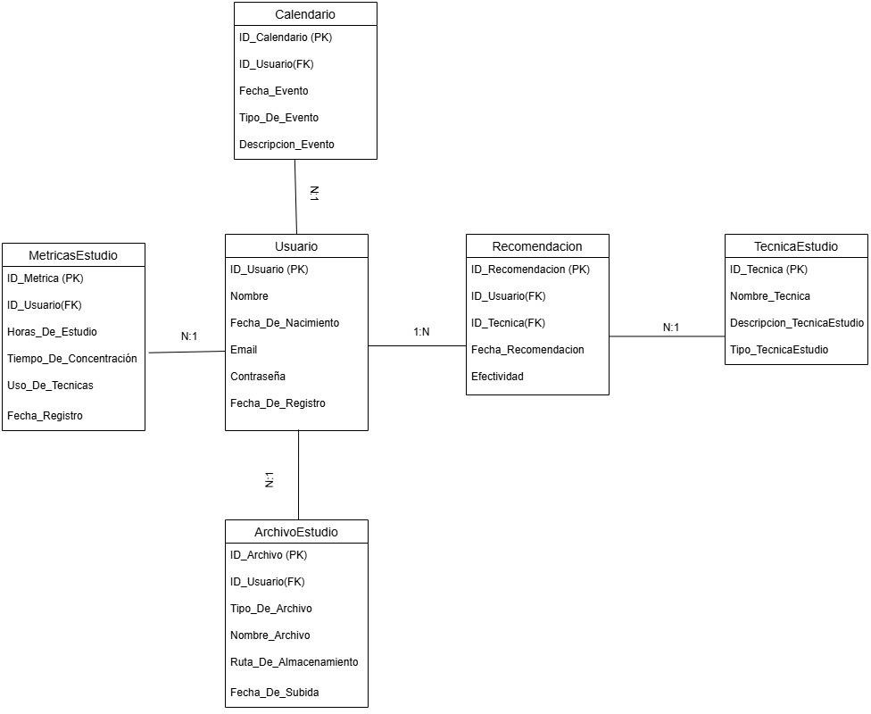

12.10.2 Relaciones
Usuario — Calendario

Tipo de relación: 1: N (un Usuario puede tener muchos Eventos del Calendario) Explicación:
Cada usuario puede registrar múltiples eventos en su calendario personal, como tareas, exámenes o recordatorios. Sin embargo, cada evento del calendario pertenece únicamente a un usuario. Por ello, se establece una relación de uno a muchos desde Usuario hacia Calendario.

Usuario — ArchivoEstudio
Tipo de relación: 1: N (un Usuario puede subir muchos Archivos) Explicación:
Los usuarios pueden subir diferentes archivos relacionados con su estudio, como apuntes, documentos o presentaciones. Cada archivo subido pertenece exclusivamente a un único usuario, lo que define una relación de uno a muchos entre Usuario y ArchivoEstudio.

Usuario — MetricaEstudio
Tipo de relación: 1: N (un Usuario genera varias Métricas)

Explicación:
La aplicación almacena métricas de estudio de cada usuario —como horas de estudio o tiempo de concentración—. Un usuario puede generar múltiples registros de métricas, pero cada registro está asociado a un único usuario. Por eso la relación es uno a muchos.

Usuario — Recomendación
Tipo de relación: 1: N (un Usuario recibe muchas Recomendaciones) Explicación:
Un usuario puede recibir varias recomendaciones de técnicas de estudio generadas por la app. Cada recomendación es específica de un usuario. Así, se define una relación de uno a muchos entre Usuario y Recomendacion.

TecnicaEstudio — Recomendación
Tipo de relación: 1: N (una Técnica puede ser recomendada muchas veces) Explicación:
Una misma técnica de estudio, como Pomodoro o Resúmenes, puede ser recomendada a distintos usuarios en diferentes momentos. Por tanto, TecnicaEstudio se relaciona con Recomendacion mediante una relación de uno a muchos.

Usuario — TecnicaEstudio (relación N:M) Tipo de relación real: N:M
Tabla que la resuelve: Recomendación

Explicación:
La relación entre Usuario y TecnicaEstudio es de muchos a muchos, ya que: Un usuario puede recibir varias técnicas recomendadas.
Una técnica puede ser recomendada a muchos usuarios.

Este tipo de relación se resuelve mediante la tabla intermedia Recomendación y la relación N:M queda representada como dos relaciones 1: N:
Usuario 1 ─── N Recomendacion N ─── 1 TecnicaEstudio

12.10.3 Modelo Lógico Relacional

Tabla | Atributos | PK | FK
Usuario | ID_Usuario, Nombre, Fecha_De_Nacimiento, Email, Contraseña, Fecha_De_Registro | ID_Usuario | -
Calendario | ID_Calendario, ID_Usuario, Fecha_Evento, Tipo_De_Evento, Descripcion_Evento | ID_Calendario | ID_Usuario → Usuario(ID_Usuario)
TecnicaEstudi o | ID_Tecnica, Nombre_Tecnica,  Descripcion_TecnicaEstu dio, Tipo_TecnicaEstudio | ID_Tecnica | -
Recomendaci on | ID_Recomendacion, ID_Usuario, ID_Tecnica, Fecha_Recomendacion, Efectividad | ID_Recomendaci on | ID_Usuario → Usuario(ID_Usuario), ID_Tecnica → TecnicaEstudio(ID_Tecn ica)
ArchivoEstud io | ID_Archivo, ID_Usuario, Tipo_De_Archivo, Nombre_Archivo, Ruta_De_Almacenamient  o, Fecha_De_Subida | ID_Archivo | ID_Usuario → Usuario(ID_Usuario)
MetricasEstud io | ID_Metrica, ID_Usuario, Horas_De_Estudio, Tiempo_De_Concentraci ón, Uso_De_Tecnicas, Fecha_Registro | ID_Metrica | ID_Usuario → Usuario(ID_Usuario)

Ciberseguridad y protocolos de actuación

La aplicación StudyMatchKey implementa medidas de ciberseguridad para proteger los datos personales de los usuarios y garantizar la integridad de la información. Entre las principales medidas se incluyen:

- Autenticación segura de usuarios:
  - Uso de contraseñas robustas y encriptadas mediante algoritmos.
  - Recomendación de cambiar contraseñas periódicamente y validación de fuerza de contraseña al registrarse.
- Protección de la información sensible:
  - Cifrado de datos personales y archivos de estudio almacenados en servidores.
  - Comunicaciones seguras mediante protocolos HTTPS para proteger la transmisión de datos.
- Control de acceso:
  - Diferentes niveles de acceso según el rol del usuario (administrador, estudiante).

- Protocolos ante incidentes de seguridad:
  - Detección y notificación de posibles brechas de seguridad.
  - Procedimientos para mitigar ataques o accesos no autorizados.
  - Copias de seguridad periódicas para garantizar la recuperación de datos.
- Buenas prácticas generales:
  - Actualización constante de software y librerías utilizadas.
  - Restricción de acceso físico a los servidores y almacenamiento seguro en la nube.

Estas medidas garantizan que los datos de los estudiantes, sus métricas de estudio y archivos personales estén protegidos, cumpliendo con las obligaciones del RGPD y fomentando la confianza en la aplicación.

IA

StudyMatchKey propone el uso de inteligencia artificial para mejorar la experiencia de estudio personalizada y la eficiencia de las recomendaciones. La IA analiza los datos de los usuarios y aplica modelos de aprendizaje para ofrecer sugerencias adaptadas a cada perfil.

Propuestas de uso de IA en la app:

    - Recomendación personalizada de técnicas de estudio:

      - La IA analiza métricas como horas de estudio, concentración y efectividad de técnicas previas.
      - Ejemplo: Si un estudiante obtiene bajos resultados utilizando resúmenes, la IA puede recomendar técnicas visuales como mapas mentales.

    - Asistencia en la ejecución del método de estudio elegido:

      - La IA guía al estudiante mientras utiliza la técnica seleccionada, ayudando a realizar correctamente flashcards, mapas mentales u otros métodos.
      - Ejemplo: La IA puede sugerir cómo organizar un mapa mental o qué preguntas priorizar en un conjunto de flashcards, maximizando la efectividad del estudio.

    - Análisis predictivo de rendimiento:

      - La IA identifica tendencias en el rendimiento y avisa de posibles dificultades futuras.
      - Ejemplo: Un descenso constante en la efectividad de técnicas puede generar recomendaciones automáticas para cambiar hábitos de estudio.

    - Asistente virtual de apoyo:

      - La IA puede responder dudas sobre técnicas de estudio y guiar al estudiante en la planificación de su agenda académica.
      - Ejemplo: Sugerir dividir tareas largas en mini tareas para mejorar la concentración.

Estas funcionalidades permiten que la aplicación no solo registre información, sino que aprenda del comportamiento del usuario y acompañe activamente en la realización de las técnicas de estudio, generando recomendaciones proactivas y adaptadas a cada perfil.

  - Conclusión del plan de impacto

El plan de impacto demuestra que la aplicación cumple con la normativa vigente, protege los derechos de los usuarios (especialmente menores de edad) y establece medidas concretas para minimizar riesgos sobre los datos personales.

Se revisará periódicamente para asegurar que nuevas funcionalidades o cambios en la legislación sean incorporados y la app continúe siendo segura y legal.

Identificación de reglas de negocio

- RN-001 (Creación de Perfil):
Un usuario debe crear un perfil con datos básicos, incluyendo edad, antes de poder interactuar con otras funcionalidades.

Estado previo: Usuario registrado, pero sin perfil. Estado posterior: Perfil completado y activo.
- RN-002 (Cuestionario Inicial):
Un usuario no puede acceder a las recomendaciones de estudio hasta haber completado el cuestionario inicial que determina el método de estudio recomendado.

Dependencia: RN-001 completada.

Resultado: Método de estudio recomendado asignado al usuario.

- RN-003 (Registro de Preferencias):
El usuario puede registrar y modificar sus preferencias de estudio solo después de completar el cuestionario inicial.

Dependencia: RN-002 completada.

Restricción: Solo el propietario del perfil puede modificar sus preferencias.

- RN-004 (Gestión de Calendario y Tareas):
El usuario puede crear tareas, exámenes y entregas en el calendario con alertas automáticas.

Estado previo: Perfil activo (RN-001) y preferencia de estudio definida (RN- 003).

Restricción: Cada tarea debe tener fecha, hora y tipo definido.

Acción automática: Se generan alertas según la fecha y hora configuradas.

- RN-005 (Gestión de Materiales de Estudio):
El usuario puede subir, eliminar y gestionar materiales de estudio internos o externos.

Restricción: Solo el propietario del material puede modificar o eliminarlo. Acción automática: Subir material genera notificación personal.
- RN-006 (Notificaciones Personalizadas):
Cada acción relevante del usuario (crear tarea, completar estudio, subir material) genera notificaciones personalizadas.

Restricción: Las notificaciones son visibles únicamente para el propietario del perfil.

Dependencias: RN-004 y RN-005.

- RN-007 (Privacidad de Datos):
La aplicación no permite compartir datos de otros usuarios sin su consentimiento explícito.

Restricción: Cualquier intento de acceso a datos ajenos debe ser bloqueado y registrado.

Dependencia: Todas las acciones de RN-001 a RN-006 respetan esta regla.
- Desarrollo de historias de usuario HU001 – Selección del método de estudio
El sistema realiza un test inicial basado en hábitos y preferencias de estudio, generando recomendaciones adaptativas de método de estudio para cada asignatura según el perfil del usuario.
HU002 – Asistente de estudio
El sistema ofrece un asistente virtual personalizado que guía en la creación y aplicación de materiales de estudio, proporcionando pasos prácticos según el método de aprendizaje recomendado, incluyendo técnicas activas como Pomodoro, mapas mentales, Feynman y flashcards.
HU003 – Gestión de tareas y calendario
El sistema permite añadir tareas, exámenes y entregas a un calendario, organizando el tiempo de estudio y generando recordatorios automáticos personalizables según la carga de estudio, prioridades y fechas importantes.
HU004 – Gestión de materiales de estudio
El sistema permite subir y gestionar materiales de estudio externos (temario, imágenes, PDFs, etc.), centralizando el acceso a todos los recursos necesarios para estudiar y repasar.

HU005 – Notificaciones personalizadas
El sistema genera notificaciones automáticas ante acciones relevantes (añadir tarea, completar estudio, subir material), adaptadas a los plazos y progreso del usuario, asegurando información actualizada y recordatorios oportunos.
HU006 – Privacidad y seguridad de datos
El sistema garantiza que los datos y materiales de estudio sean privados, no se compartan sin consentimiento explícito del usuario y cualquier intento de acceso no autorizado se registre.
- Desarrollo de casos de uso Casos de Uso CU-01: Selección del método de estudio
- Identificador: CU-01
- Actor principal: Usuario estudiante
- Título: Selección de método de estudio
  - Descripción: Contestar un test/cuestionario con preguntas básicas basadas en los distintos métodos de estudio y recibe la recomendación del que mejor se adapta a su perfil
- Precondición:
- El usuario debe estar registrado
- El usuario debe seleccionar la asignatura para la que está destinada la elección del método de estudio
- Flujo Principal:

- El usuario inicia sesión.
- El usuario selecciona la asignatura para la que desea definir el método de estudio.
- El sistema muestra el test/cuestionario de métodos de estudio.
- El usuario responde las preguntas.

- El sistema analiza las respuestas y determina el método de estudio recomendado.
- El sistema asigna el método de estudio al perfil del usuario para la asignatura seleccionada.
- El sistema muestra la recomendación al usuario.

- Flujo Alternativo (Asignatura no seleccionada):
Si el usuario no selecciona la asignatura, el sistema muestra un mensaje en rojo: “Es obligatorio seleccionar una asignatura”

CU-02: Asistente de estudio
- Identificador: CU-02
- Actor principal: Usuario estudiante
- Título: Asistente de estudio
  - Descripción: El sistema proporciona un asistente virtual que guía al usuario en la creación de material de estudio basado en el método de estudio recomendado.
- Precondición:
- El usuario debe seleccionar el método de estudio (el que antes le ha recomendado la app)
- Flujo principal:

- El usuario inicia sesión.

- El usuario accede al asistente de estudio desde el menú principal.

- El sistema verifica que el método de estudio esté asignado.

- El sistema presenta el asistente virtual con pasos guiados para crear material de estudio.

- El usuario sigue las indicaciones y crea su material (textos, resúmenes, fichas, etc.).

- El sistema guarda el material asociado al método de estudio y asignatura.

- Flujo alternativo (método de estudio no seleccionado)
Si el método de estudio no está asignado, el sistema muestra un mensaje en rojo: “Es obligatorio seleccionar un método de estudio”.

CU-03: Gestión de tareas y calendario
- Identificador: CU-03
- Actor principal: Usuario estudiante
  - Título: Gestión de tareas y calendario
  - Descripción: Añade los eventos (tareas, deberes, trabajos, exámenes) al calendario con fecha y hora.
- Precondición:
- El usuario debe estar registrado
- Flujo principal:

- El usuario inicia sesión y accede al calendario.

- El usuario selecciona “Añadir evento” y completa los campos (tipo de evento, fecha, hora, descripción).

- El usuario guarda el evento.

- El sistema valida los datos ingresados.

- El sistema registra el evento en el calendario y programa las notificaciones correspondientes.

- El sistema confirma al usuario que el evento ha sido creado.

- Flujo alternativo (Usuario no registrado)
Si el usuario no está registrado, el sistema muestra un mensaje en rojo: “Es obligatorio estar registrado”.

CU-04: Gestión de materiales de estudio
- Identificador: CU-04
- Actor principal: Usuario estudiante
- Título: Gestión de materiales de estudio
  - Descripción: El usuario puede subir todo el material que necesite, ya sean archivos o imágenes
- Precondición:
- El usuario debe estar registrado
- El usuario debe seleccionar la asignatura
- Flujo principal:

- El usuario accede a la sección “Materiales de estudio”.

- El usuario selecciona la asignatura correspondiente.

- El usuario pulsa “Subir material” y selecciona archivos desde su dispositivo.

- El sistema valida los archivos (formato, tamaño).

- El sistema registra el material en el perfil del usuario asociado a la asignatura.

- El sistema confirma al usuario que el material se ha subido correctamente.

- Flujo alternativo (No registrado o asignatura no seleccionada)

Si el usuario no está registrado, el sistema muestra: “Es obligatorio estar registrado”.

Si no se selecciona la asignatura, el sistema muestra: “Es necesario seleccionar una asignatura”.

CU-05: Notificaciones personalizadas
- Identificador: CU-05
- Actor principal: Usuario estudiante
- Título: Notificaciones personalizadas
  - Descripción: El sistema genera notificaciones automáticas ante acciones relevantes del usuario (añadir tarea, completar estudio, subir material), manteniendo al usuario informado sobre su progreso y recordatorios.
- Precondición:
- El usuario debe estar registrado

- Flujo principal:

- El usuario realiza una acción relevante en la app (añadir tarea, completar estudio, subir material).

- El sistema detecta la acción y valida los datos correspondientes.

- El sistema genera una notificación personalizada asociada a la acción.

- El sistema entrega la notificación al usuario a través de la interfaz o mediante alerta programada.

- Flujo alternativo (Usuario no registrado)
Si el usuario no está registrado, el sistema no genera la notificación y muestra un mensaje en rojo: “Es obligatorio estar registrado”.

CU-06: Privacidad y seguridad de datos
- Identificador: CU-06
- Actor principal: Usuario estudiante
- Título: Privacidad y seguridad de datos
  - Descripción: El sistema garantiza que los datos y materiales de estudio sean privados y no se compartan sin el consentimiento del usuario, asegurando la confidencialidad de la información personal.
- Precondición:
- El usuario debe estar registrado
- Flujo principal:

- El usuario interactúa con cualquier funcionalidad que implique datos personales o materiales de estudio.

- El sistema verifica los permisos de acceso a los datos y materiales.

- El sistema restringe el acceso a terceros que no tengan consentimiento explícito.

- El sistema registra cualquier intento de acceso no autorizado y, si es necesario, notifica al usuario.

- Flujo alternativo (Usuario no registrado)
Si el usuario no está registrado, el sistema no permite ninguna acción sobre datos privados y muestra un mensaje en rojo: “Es obligatorio estar registrado”.

Vías/Posibilidades de financiación
  - Subvenciones y ayudas públicas
No he encontrado ninguna vía de financiación a la que pueda acceder actualmente, ya que el plazo de todas las convocatorias ha finalizado y las del próximo año aún no han sido publicadas. Sin embargo, mi proyecto podría encajar perfectamente en la
subvención al emprendimiento “Innovactiva” 2025, (https://www.juntadeandalucia.es/servicios/sede/tramites/procedimientos/detalle/8577. html) dirigida a jóvenes emprendedores andaluces, cuyo objetivo es apoyar la puesta en marcha de proyectos innovadores.

Esto se debe a que mi aplicación combina innovación tecnológica, utilidad educativa y potencial de impacto social, al ayudar a los estudiantes a organizar su tiempo, planificar tareas y aplicar métodos de estudio personalizados. Además, tiene un claro componente de emprendimiento, ya que podría desarrollarse como un producto escalable y sostenible en el ámbito educativo.

    - Ventajas:
      - Financiación a fondo perdido.
      - Apoyo institucional y visibilidad para proyectos innovadores con impacto social.
    - Retos:
      - Plazos limitados y convocatorias periódicas; requiere planificación para presentar la solicitud a tiempo.
      - Competencia con otros proyectos de alto impacto.

16.2 Modelo de Suscripción (SaaS)

- Descripción: La app se ofrece gratuita con funcionalidades básicas, mientras que los usuarios que se suscriben al plan premium obtienen:
  - Subida de contenido ilimitada (documentos, imágenes, PDFs, etc.).
    - Creación de contenido ilimitada dentro de la app (resúmenes, fichas, cuestionarios, material de estudio).
    - Funcionalidades adicionales como informes de progreso, asistencia avanzada y material extra.
- Ventajas:
- Genera ingresos recurrentes y predecibles.
- Incentiva el uso intensivo de la aplicación y el aprovechamiento completo de sus funcionalidades.
- Ofrece valor añadido a los usuarios que necesitan gestionar y crear grandes volúmenes de contenido.

- Retos:
- Puede ser una barrera de entrada para algunos usuarios al inicio.
- Requiere infraestructura robusta para soportar subida y creación ilimitada de contenido, así como gestión de pagos recurrentes (PayPal, tarjeta...).

16.3. Modelo Freemium

- Descripción: Combina acceso gratuito con funcionalidades limitadas y opción de pago para desbloquear todas las características. En la versión gratuita, los usuarios pueden subir hasta 5 materiales externos (documentos o imágenes) por día, mientras que la versión de pago permite subida ilimitada.
- Ventajas:
  - Permite captar una base amplia de usuarios rápidamente.
  - Facilita la transición de usuarios gratuitos a pagos una vez perciban el valor del sistema y la necesidad de subir más materiales.
- Retos:
  - Requiere control y validación diaria de los límites de subida para asegurar el cumplimiento.

Próximos pasos
  - Fase 1: Desarrollo del MVP (Sprints 1-4) Backend (API REST) – Node.js
- Implementación del CRUD de Usuarios (estudiantes).
- Gestión de tareas, exámenes y eventos del calendario.
- Lógica de notificaciones automáticas según fechas límite.
- Almacenamiento y gestión de materiales de estudio (documentos, imágenes, apuntes).

Frontend
Aplicación Multiplataforma (Android)

- Pantallas de Onboarding: Login, Registro y selección de perfil.
- Flujo principal del estudiante:
  - Responder cuestionario inicial sobre hábitos y estilo de aprendizaje.
  - Recibir sugerencia de método de estudio personalizado (mapas mentales, Feynman, flashcards, resúmenes…).
  - Acceder a guía paso a paso para aplicar la técnica seleccionada.
  - Añadir tareas, exámenes y eventos al calendario inteligente.
  - Consultar materiales generados y subir nuevos recursos (imágenes, documentos).

  - Infraestructura

    - Configuración de base de datos (MongoDB) para almacenar usuarios, tareas y materiales.
    - Despliegue inicial del backend y frontend en un proveedor Cloud.

    - Integración con servicios de almacenamiento de archivos para los materiales subidos por los usuarios.

  - Esquema de aplicativo
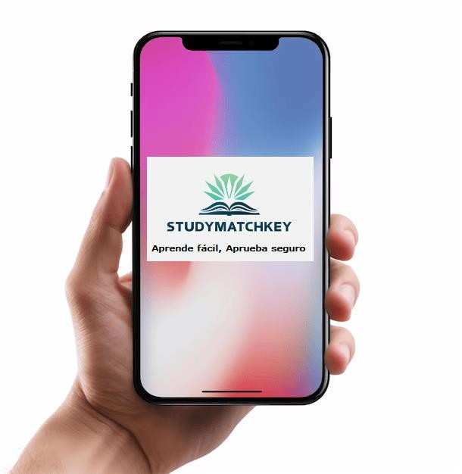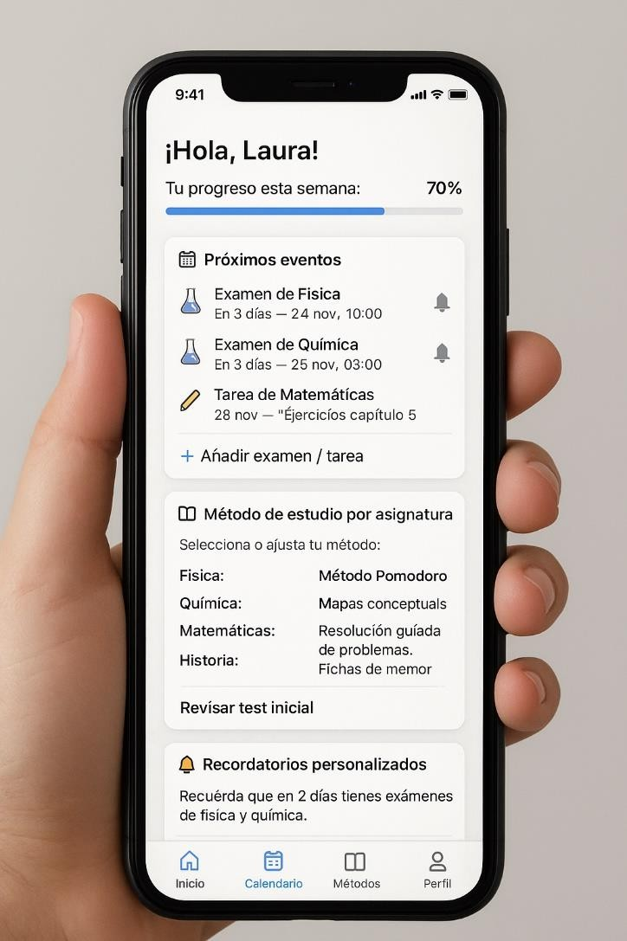

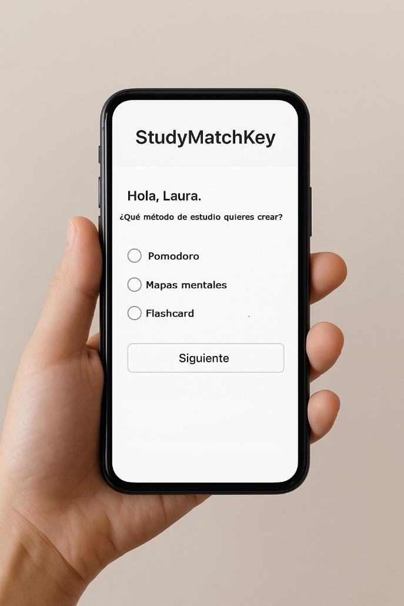
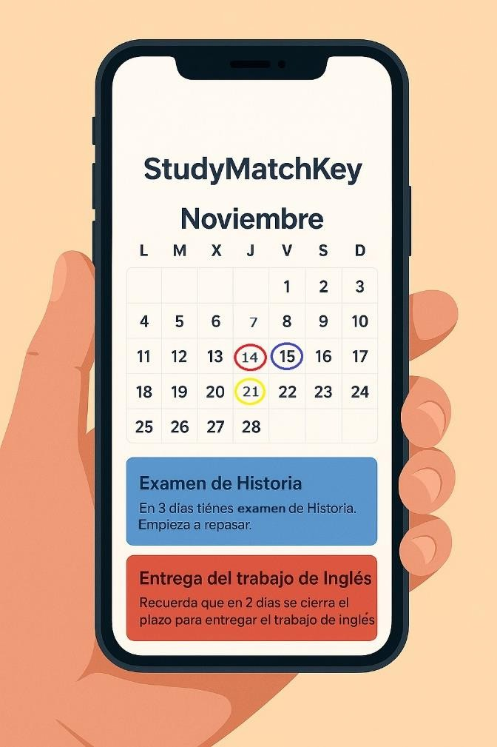

  - Planificación de próximos 4 sprints + CU
La planificación del desarrollo se estructura en cuatro sprints que permiten construir el MVP (Producto Mínimo Viable) de forma progresiva, asegurando que cada fase entregue funcionalidades completas y testeables.
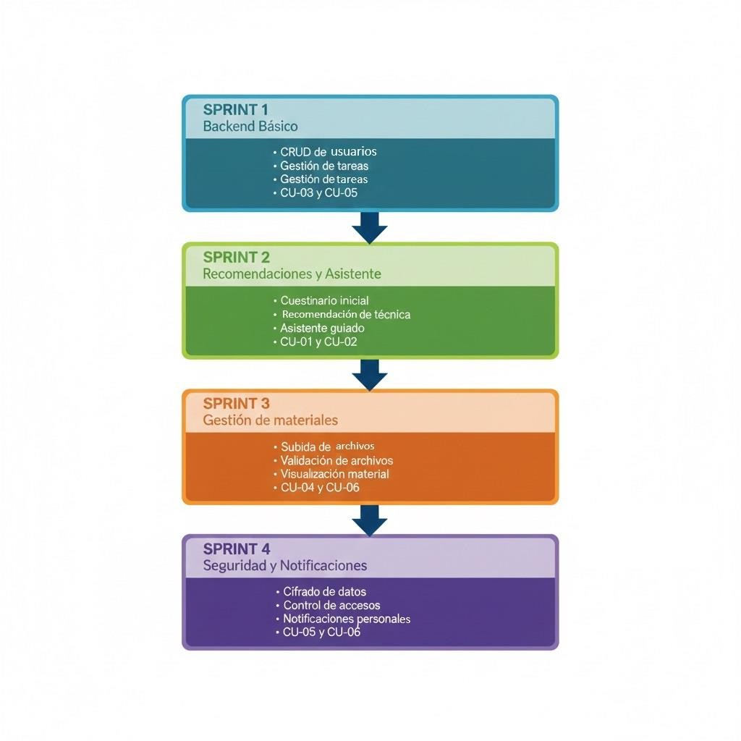
A continuación, se detalla cada sprint, sus objetivos, tareas principales y los casos de uso asociados.
Sprint 1 – Backend básico
Objetivo: Establecer la base funcional del sistema, permitiendo la gestión de usuarios y tareas.
Tareas:
    - CRUD de usuarios: Implementación de operaciones de alta, baja, modificación y consulta de usuarios (estudiantes).
    - Gestión de tareas y calendario: Creación de eventos académicos (tareas, exámenes, recordatorios) y su visualización en un calendario inteligente.
Casos de uso asociados:
    - CU-03: Gestión de tareas y eventos.
    - CU-05: Visualización y sincronización del calendario.
Justificación: Este sprint es esencial para que el sistema tenga una estructura operativa mínima. Sin usuarios ni calendario, no se puede avanzar en personalización ni planificación.

Sprint 2 – Recomendaciones y asistente
Objetivo: Incorporar la lógica de personalización del método de estudio y el asistente guiado.
Tareas:
    - Cuestionario inicial: Evaluación del estilo de aprendizaje y hábitos del estudiante.
    - Recomendación de técnica: Algoritmo que sugiere el método de estudio más

adecuado según perfil y asignatura.
    - Asistente guiado: Explicación paso a paso de cómo aplicar la técnica recomendada.
Casos de uso asociados:
    - CU-01: Cuestionario de entrada.
    - CU-02: Recomendación personalizada de técnica.
Justificación: Este sprint aporta el valor diferencial del proyecto: adaptar el estudio al perfil del alumno. Se construye sobre la base del Sprint 1, ya que requiere usuarios activos y tareas definidas.

Sprint 3 – Gestión de materiales
Objetivo: Permitir al estudiante subir, validar y consultar sus recursos de estudio.
Tareas:
    - Subida y validación de archivos: Integración con almacenamiento en la nube para apuntes, imágenes y documentos.
    - Visualización de materiales: Acceso organizado a los recursos subidos, vinculados a tareas o técnicas de estudio.
Casos de uso asociados:
    - CU-04: Subida y gestión de archivos.
    - CU-06: Visualización de materiales asociados.
Justificación: Este sprint amplía la funcionalidad del sistema, permitiendo que el estudiante trabaje con sus propios contenidos. Requiere que el sistema ya tenga usuarios, tareas y técnicas definidas.

Sprint 4 – Seguridad y notificaciones
Objetivo: Fortalecer la seguridad del sistema y mejorar la experiencia del usuario con alertas inteligentes.
Tareas:
    - Cifrado de datos: Protección de la información personal y académica.
    - Control de accesos: Gestión de permisos y roles para evitar accesos no autorizados.
    - Notificaciones personalizadas: Alertas automáticas sobre tareas, exámenes y recomendaciones.
Casos de uso asociados:
    - CU-05: Notificaciones y calendario (refuerzo de funcionalidades).
    - CU-06: Visualización segura de materiales (refuerzo de seguridad).
Justificación: Este sprint garantiza que el sistema sea confiable, seguro y útil en el día a día del estudiante. Se implementa al final para proteger todo lo construido en los sprints anteriores.

Tabla resumen de planificación por sprints y casos de uso

Sprint | Objetivo principal | Tareas clave | Casos de uso (CU)
Sprint 1 – Backend básico | Crear la base funcional del sistema | - CRUD de usuarios  - Gestión de tareas y calendario | CU-03 y CU-05
Sprint 2 – Recomendaciones y asistente | Personalizar el método de estudio según el perfil del alumno | -Cuestionario inicial  - Recomendación de técnica  - Asistente guiado | CU-01 y CU-02
Sprint 3 – Gestión de materiales | Permitir al usuario trabajar con sus propios recursos | - Subida de archivos  - Validación de archivos  - Visualización de materiales | CU-04 y CU-06
Sprint 4 – Seguridad y notificaciones | Proteger los datos y mejorar la experiencia con alertas | - Cifrado de datos  - Control de accesos  - Notificaciones personalizadas | CU-05 y CU-06

Conclusiones

La creación de esta aplicación supone una aportación significativa al ámbito educativo, especialmente en un contexto donde el fracaso escolar no suele deberse a la falta de capacidad del alumnado, sino a la ausencia de métodos de estudio eficaces y de una adecuada organización del tiempo. Muchos estudiantes se enfrentan cada día a una carga académica elevada sin disponer de herramientas que les enseñen a aprender, planificar y gestionar su esfuerzo, lo que genera estrés, desmotivación y resultados insuficientes.

Este proyecto responde directamente a esta necesidad, alineándose además con el ODS 4 (Educación de Calidad), al promover una enseñanza más inclusiva, personalizada y centrada en el desarrollo de competencias reales para el éxito académico. La aplicación integra, de forma inédita, planificación inteligente, selección de técnicas de estudio basadas en el perfil del estudiante y gestión del material de aprendizaje, unificando funciones que hasta ahora solo existían en herramientas aisladas.

El MVP planteado permite comprobar desde el inicio la eficiencia del sistema para mejorar la autonomía del estudiante, reforzar sus hábitos y ayudarle a comprender qué estrategias funcionan mejor según su estilo de aprendizaje. La incorporación de un asistente guiado, un calendario inteligente y un sistema de recomendaciones convierte la aplicación en un recurso práctico y accesible para estudiantes de distintos niveles educativos.

En conclusión, este proyecto no solo ofrece una solución tecnológica, sino también pedagógica, contribuyendo a reducir el fracaso escolar, fomentar el aprendizaje autónomo y proporcionar a los estudiantes una herramienta que les permita estudiar mejor, aprender más y sentirse más seguros en su proceso educativo. Se establece así la base para futuras mejoras basadas en inteligencia artificial y análisis del comportamiento académico, consolidando la aplicación como una herramienta innovadora y con impacto real en la educación actual.

Webgrafía

ABC (13 de enero de 2024). El fracaso escolar genera en Andalucía un sobrecoste de 1.067 millones de euros.
https://www.abc.es/espana/andalucia/fracaso-escolar-genera-andalucia-sobrecoste-1067- millones-20240113112501-nts.html
Brainscape (2024). How to Use Flashcards for Maximum Learning. https://www.brainscape.com/flashcards
Dide. (2024). El fracaso escolar en Andalucía: Informe 2022-2023. https://dide.org/wp- content/uploads/2024/01/Ndp-Informe-Fracaso-Escolar-Andalucia-Dide.org_.pdf
El Debate (2025, 26 de mayo). Harvard revela las mejores técnicas de estudio de cara a la PAU.
https://www.eldebate.com/educacion/20250526/harvard-revela-mejores-tecnicas-estudio- cara-pau_300802.html
El País (9 de julio de 2024). El mayor estudio sobre el aprendizaje de los alumnos de Secundaria muestra qué técnicas funcionan y cuáles no. https://elpais.com/educacion/2024-07-09/el-mayor-estudio-sobre-el-aprendizaje-de-los- alumnos-de-secundaria-muestra-que-tecnicas-funcionan-y-cuales-no.html
Europa Press. (2025). Andalucía sigue por encima de la media nacional en abandono escolar. https://www.europapress.es/andalucia/educacion-00651/noticia-andalucia-reduce-1554-tasa- abandono-escolar-2024-bajando-25-respecto-media-nacional- 20250128162200.html#google_vignette
Fundación Sociedad y Educación (2024). Informe sobre el estado de la educación en Andalucía.
https://www.sociedadyeducacion.org/noticias/8607-2
Gil, D., & Tang, D. (2017). Comparing the efficacy of digital flashcards versus paper flashcards to improve receptive and productive L2 vocabulary. EuroCALL. https://polipapers.upv.es/index.php/eurocall/article/view/6964/7831
Journal of Science and Education Research – Syamsiyah, N., & Ma’rifatulloh, S. (2023). The Effectiveness of Using Flashcards to Improve Students’ Vocabulary Mastery. (Demuestra mejora del vocabulario tras uso de flashcards) https://www.researchgate.net/publication/379233014_The_Effectiveness_of_Using_Flashca rd_to_Improve_Students%27_Vocabulary_Mastery
Junta de Andalucía (2023). Resumen de alumnado 2022/2023. Tabla 3. https://www.juntadeandalucia.es/sites/default/files/2024- 07/2022_2023_Resumen%20Alumnado_actualizado_0.pdf
Junta de Andalucía (2024). Resumen de alumnado 2023/2024. Tabla 3. https://www.juntadeandalucia.es/sites/default/files/2025- 06/2023_2024_Resumen%20Alumnado.pdf
Junta de Andalucía (2024). Andalucía reduce la tasa de abandono escolar en 1,3 puntos y en casi 6,5 desde 2018. https://www.juntadeandalucia.es/educacion/portales/web/actualidad/w/andalucia-reduce-la- tasa-de-abandono-escolar-en-1-3-puntos-en-2024-y-en-casi-6-5-desde-2018-1
La Razón (4 de septiembre de 2025). Escalofriantes cifras de abandono escolar en Andalucía. https://www.larazon.es/andalucia/escalofriantes-cifras-abandono-escolar- andalucia_2025090468b95becee9f0221df38a39e.html
La Razón (2025). Qué es el método Pomodoro, la técnica que muchos estudiantes utilizan en Selectividad.
https://www.larazon.es/sociedad/que-metodo-pomodoro-tecnica-muchos-estudiantes- utilizan-selectividad-p7m_20250601683c5a957b27927d3db7f814.html
McEldoon, K. L., Durkin, K., Rittle-Johnson, B. (2012). Is self-explanation worth the time?

A comparison to additional practice. (Estudio sobre autoexplicación vs práctica adicional) https://cdn.vanderbilt.edu/vu-sub/wp- content/uploads/sites/280/2023/08/04183702/ATME3b_McEldoonDurkinRittleJohnson_BJ EP2012-1.pdf
The Learning Scientists. (2020, febrero 20). Elaboration as Self-explanation. https://www.learningscientists.org/blog/2020/2/20-1
Naciones Unidas (2015). Objetivo de Desarrollo Sostenible 4: Educación de calidad.
https://www.un.org/sustainabledevelopment/es/education/
UNIR (2025). Las mejores técnicas de estudio y los métodos más eficaces.
https://www.unir.net/revista/educacion/tecnicas-de-estudio
University of Toronto Scarborough – Flashcards | Learning Strategies. https://www.utsc.utoronto.ca/learningstrategies/flashcards
U.S. Maine Learning Commons. Using Flashcards – Self-testing approach eficaz. https://usm.maine.edu/learning-commons/using-flash-cards
Wiley / Onlinelibrary – Effective, Scalable, and Low Cost: The Use of Teacher-Made Digital Flashcards. https://onlinelibrary.wiley.com/doi/10.1002/acp.70086
West, A., et al. (2022). Teaching Academic Words With Digital Flashcards: Investigating the Effects on Learning Academic Vocabulary. Frontiers in Psychology. https://www.frontiersin.org/journals/psychology/articles/10.3389/fpsyg.2022.893821/full

